1. A square:

clear();

for(i=0;i<4;i++){

fd(100)

rt(90)

};

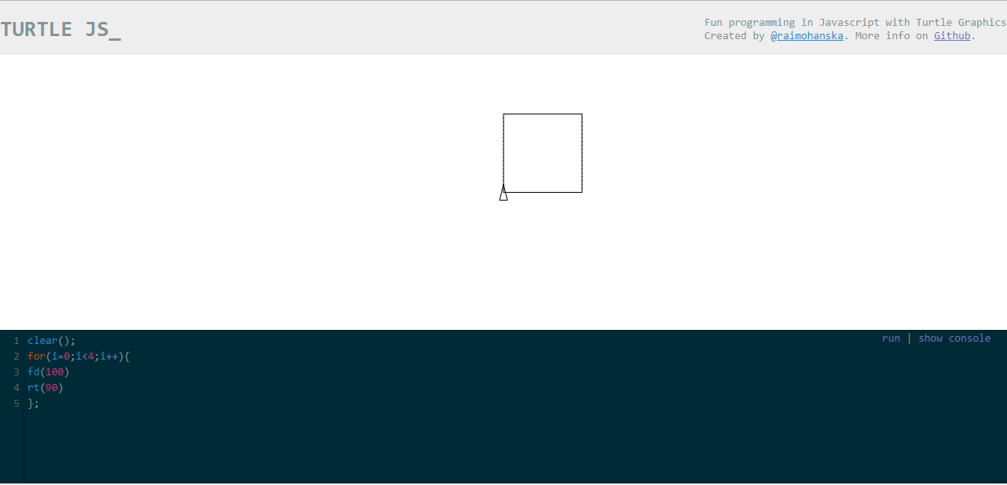

1. An equilateral triangle

clear();

rt(30)

for(i=0;i<3;i++){

fd(150)

rt(120)

}

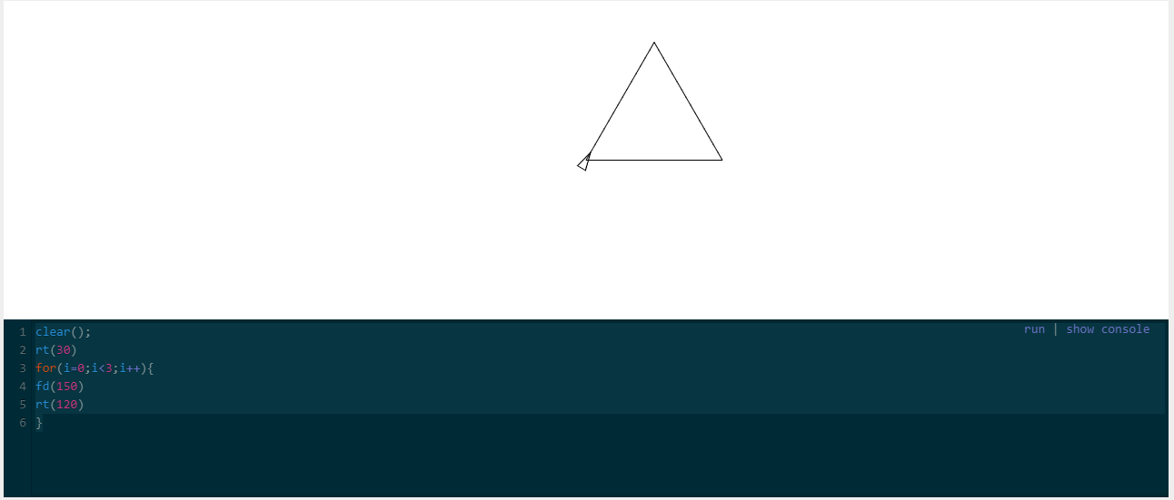

1. A circle

clear();

for(i=0;i<360;i++){

fd(3)

rt(1)

}

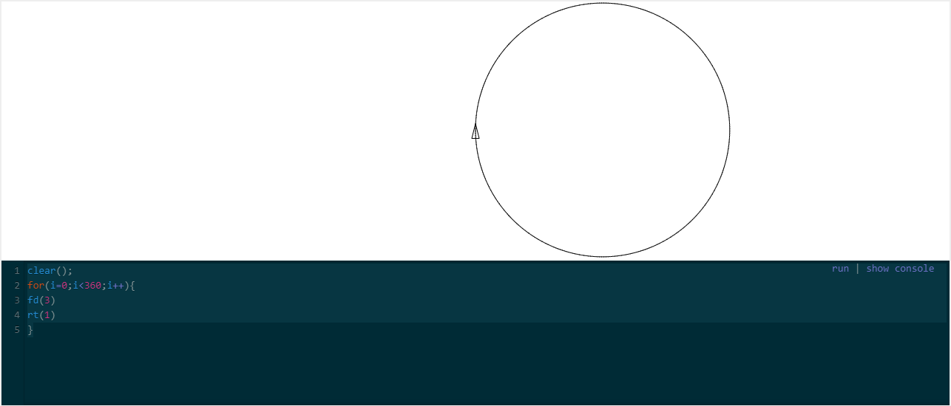

1. Multi-circles

clear();

for(i=0;i<50;i++){

rt(10)

for(a=0;a<360;a++){

fd(1.5)

rt(1)

}

}

